Праздник для любимых мамочек
4 марта в нашей группе прошёл утренник, посвящённый 8 марта
Ребята с удовольствием готовились к этому замечательному празднику. Учили песенки, танцы, делали подарки для мам своими руками.
И вот наступил этот долгожданный день! Дети - вошли в празднично украшенный зал. И началось представление.
Дети весело провели время: танцевали, пели песни, играли в игры. Всем очень понравился праздник.
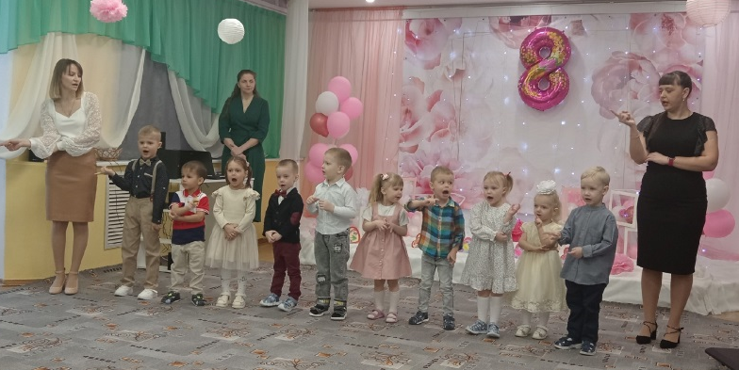
Песня для любимой мамочки

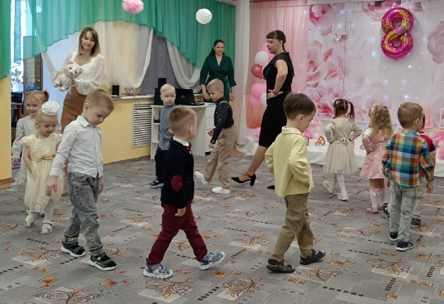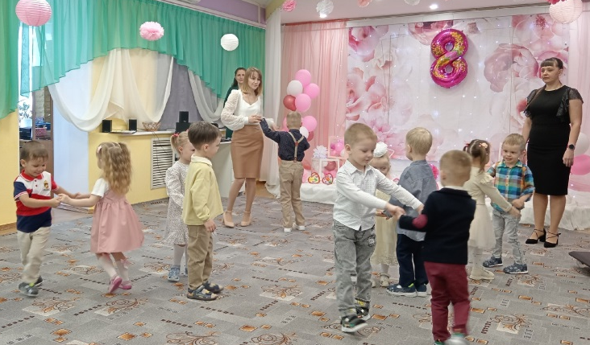
Танцы
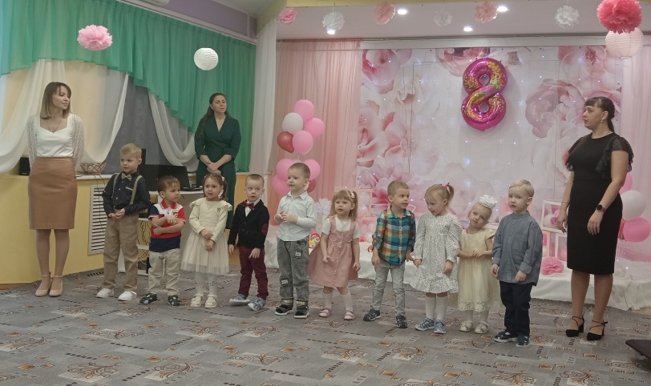
Стихи
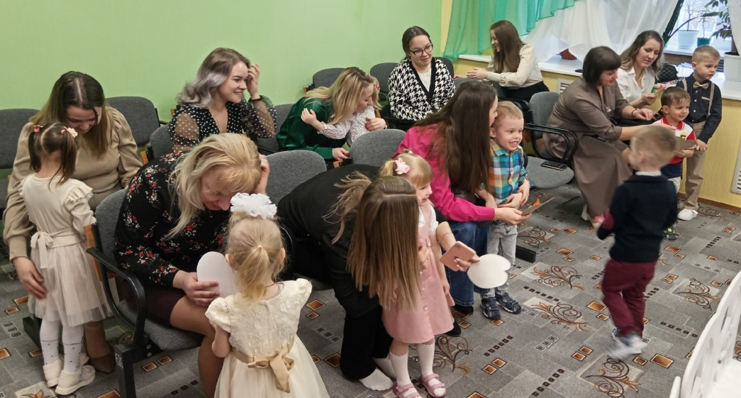
Подарки для мамочки
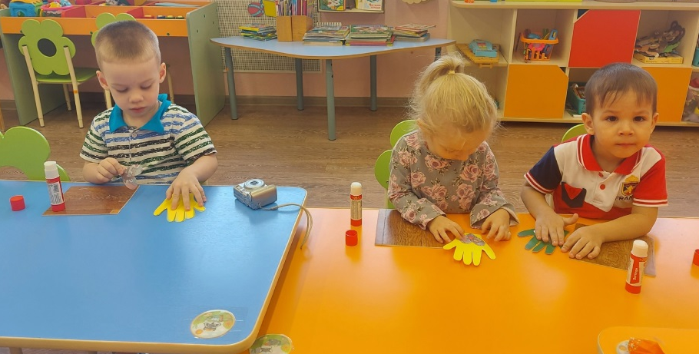
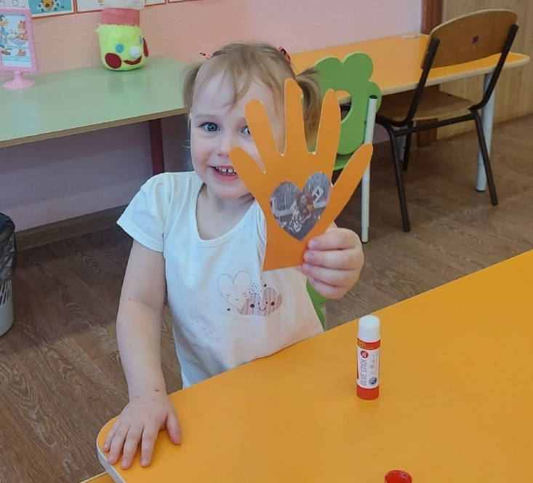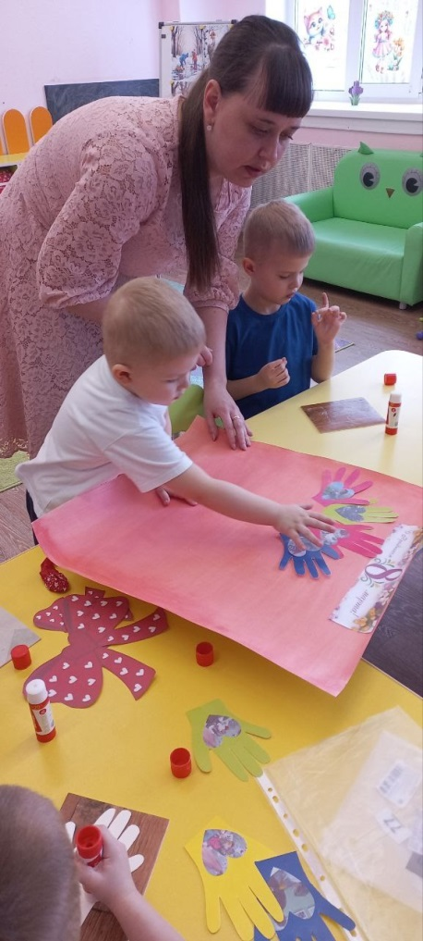
Коллективная работа
